|  |
| --- |
|  |
| **FOTOGRAFÍAS**  **MIS HIJOS DE PEQUEÑOS** |
|  |
|  |
|  |
|  |

**Esperando mi primera hija en 1978, Madrid.**

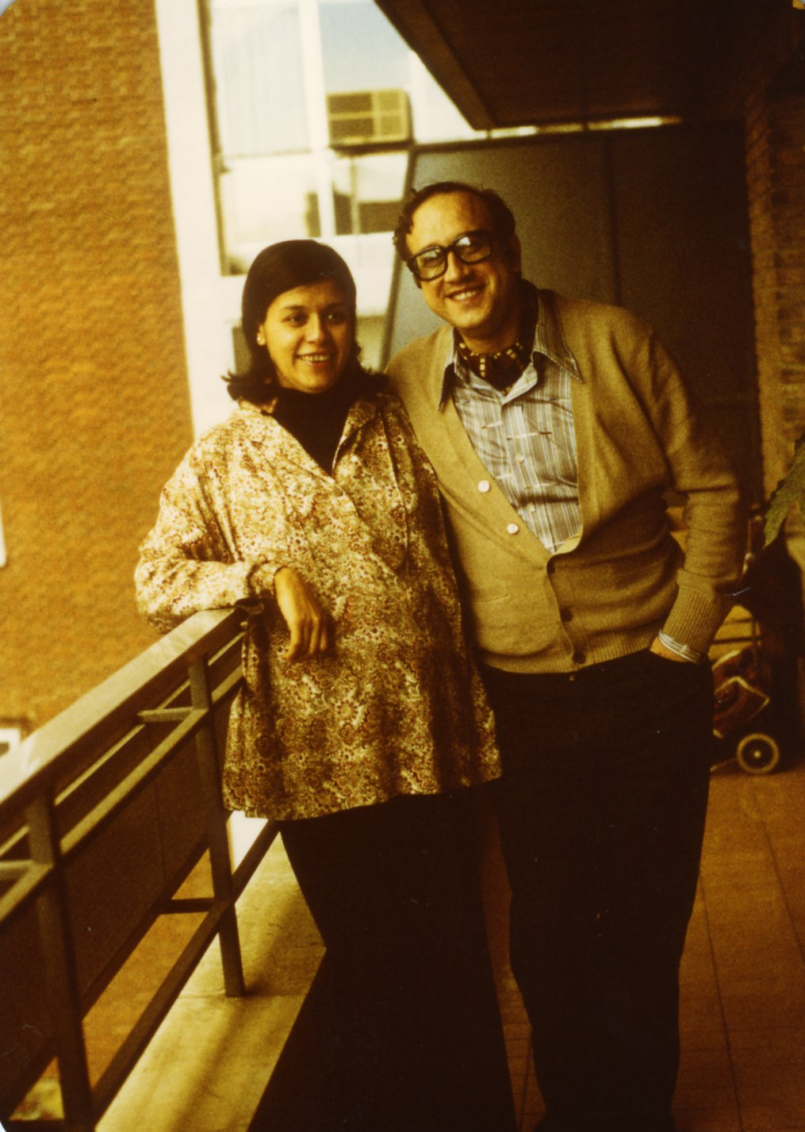

**Vestido de carnaval**

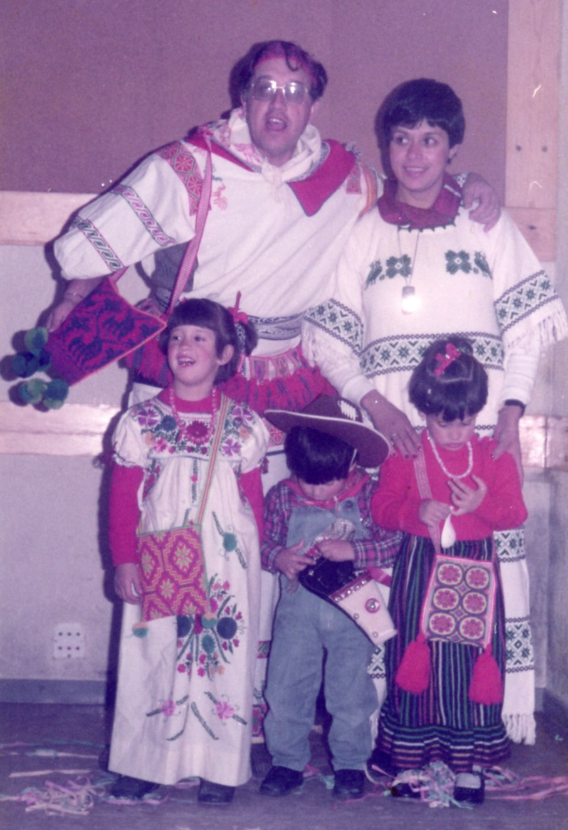

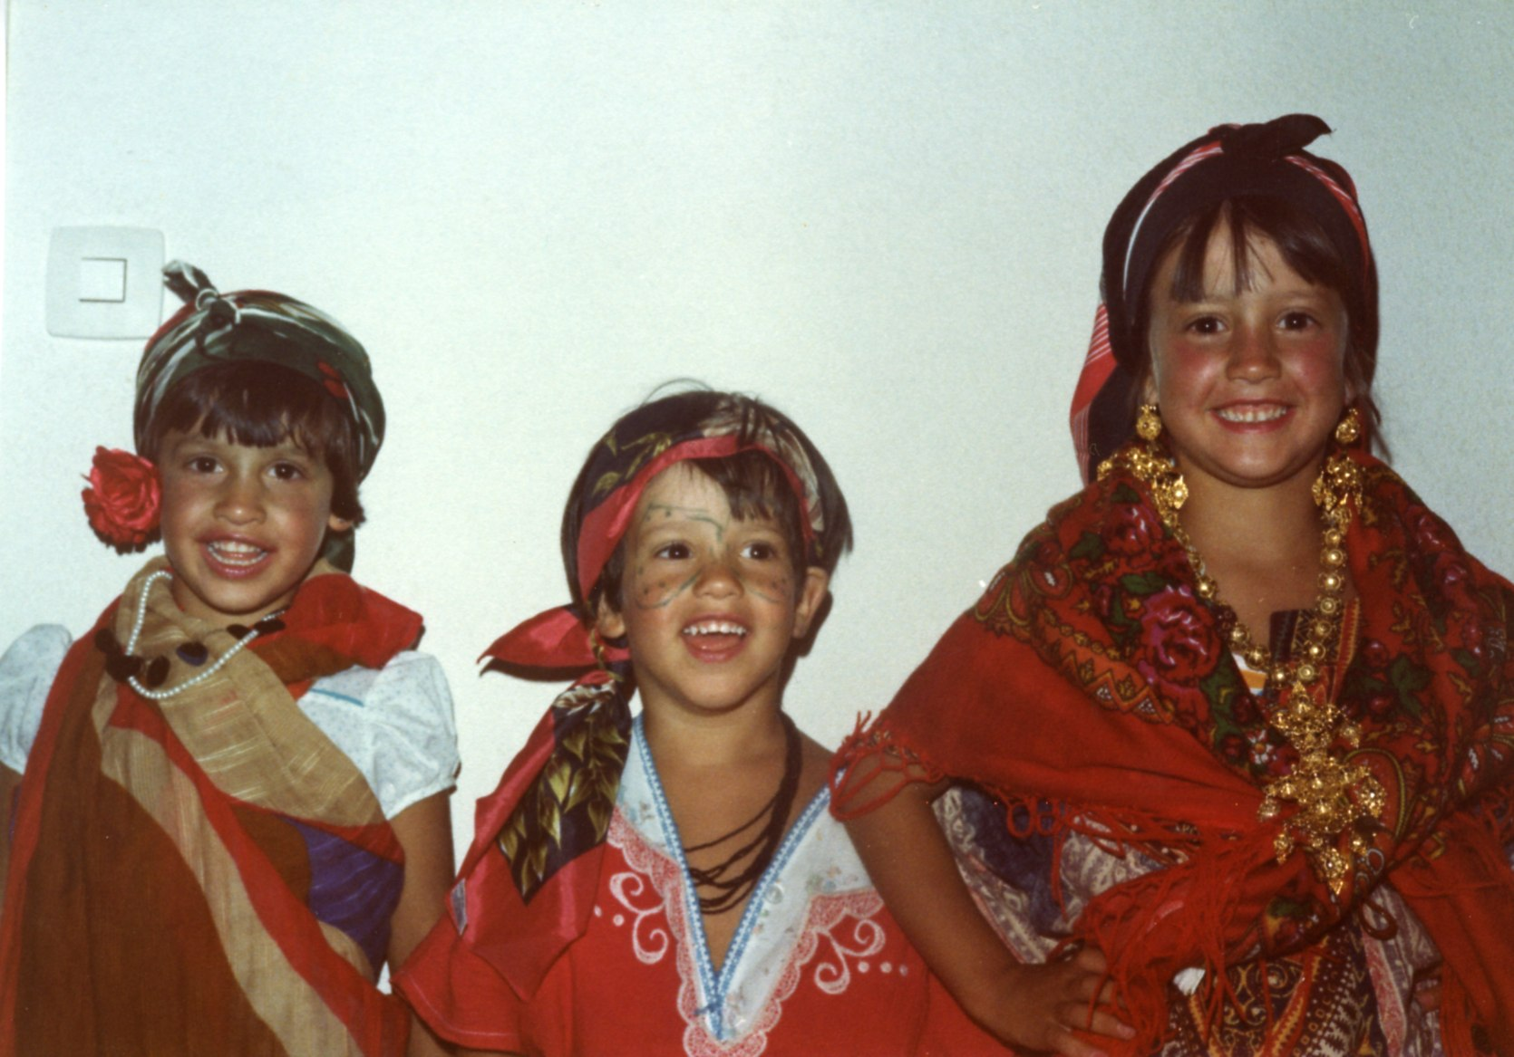

**Mis hijos vestidos de flamenco.**

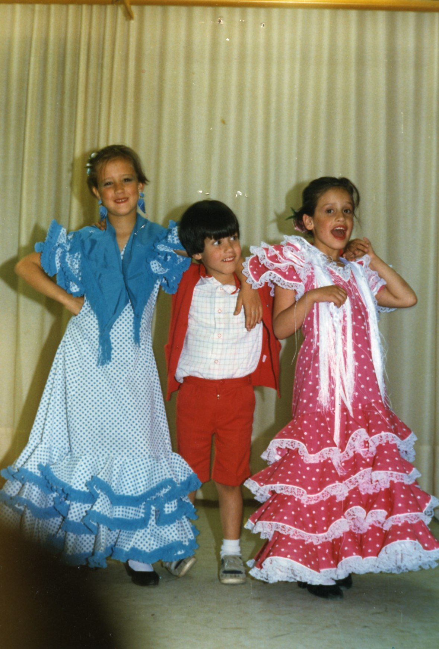

**Mis dos hijas vestidas de Primera Comunión en las Fiestas del Corpus Christi de Tornavacas**

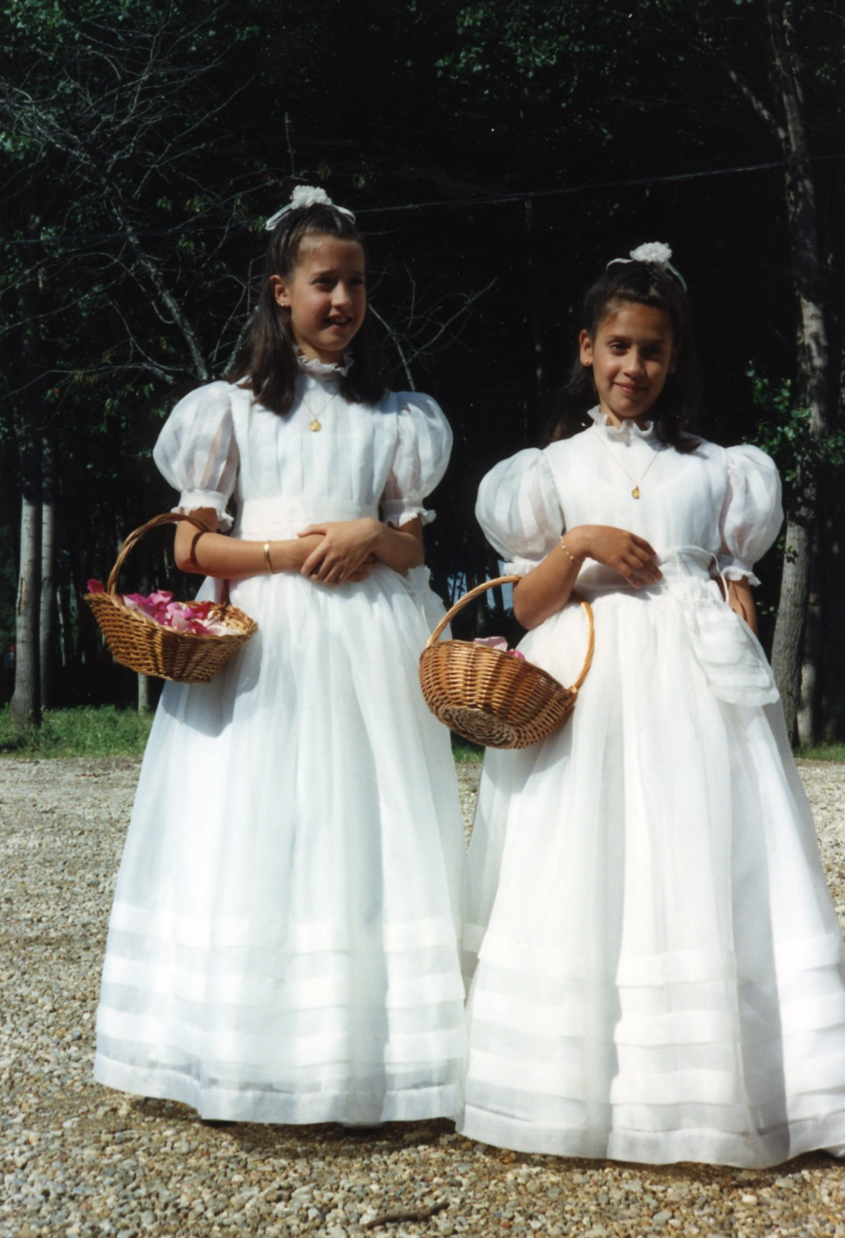

**Mi hija mayor y yo.**

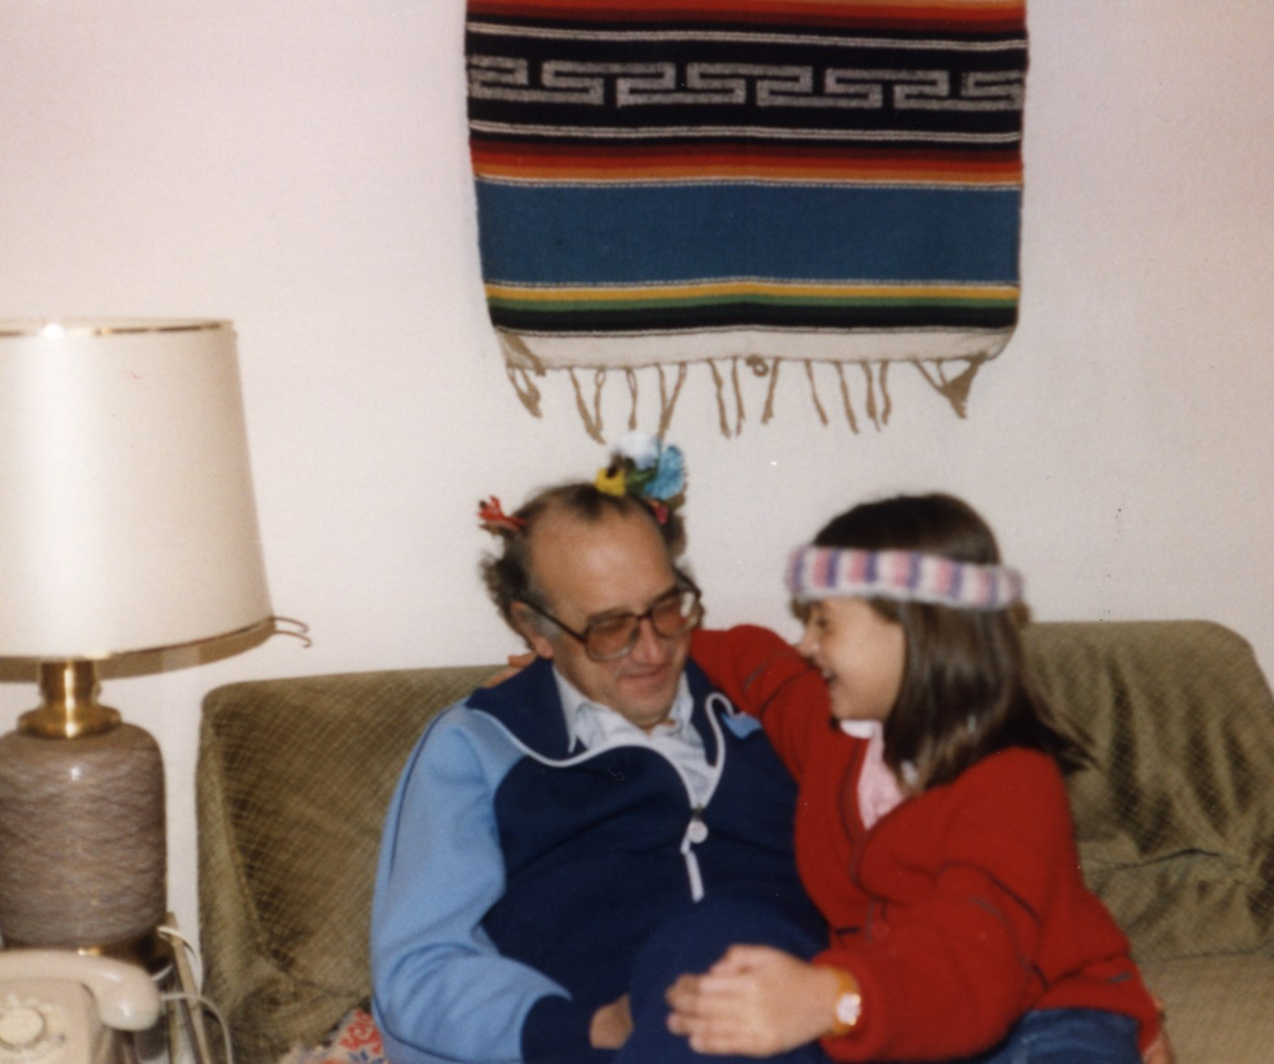

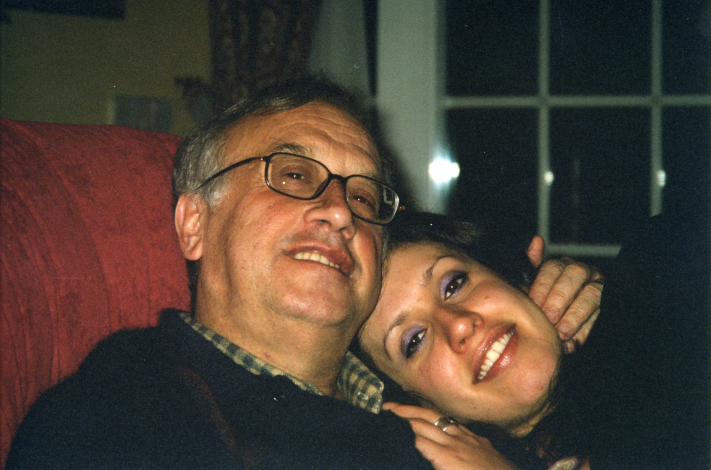

**Mi hijo de pequeño y yo.**

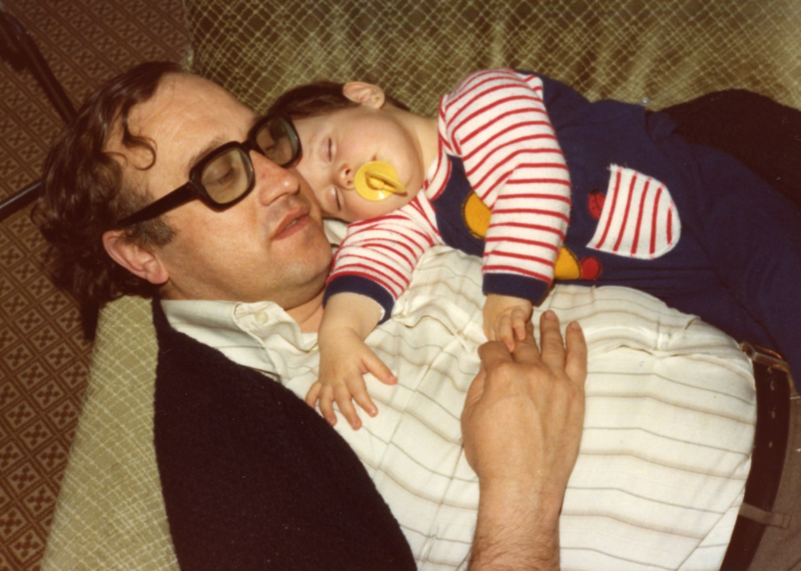

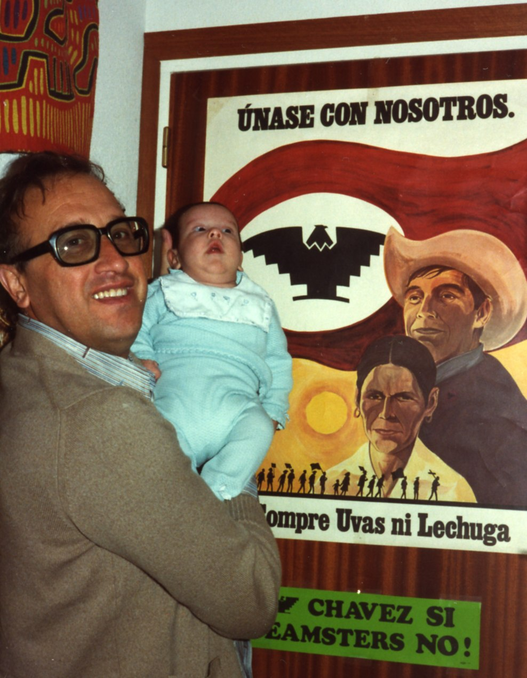

**Mi hijo pequeño.**

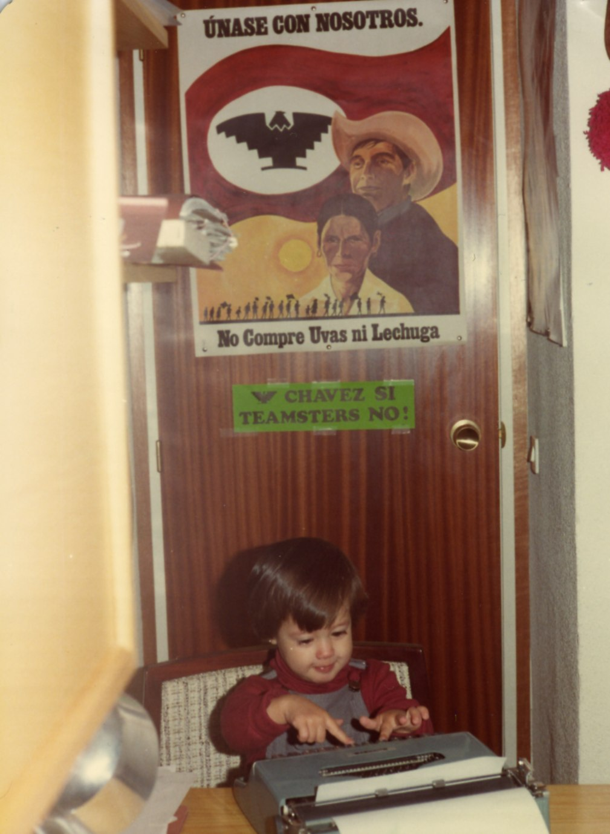

**Mis dos hijas y yo.**

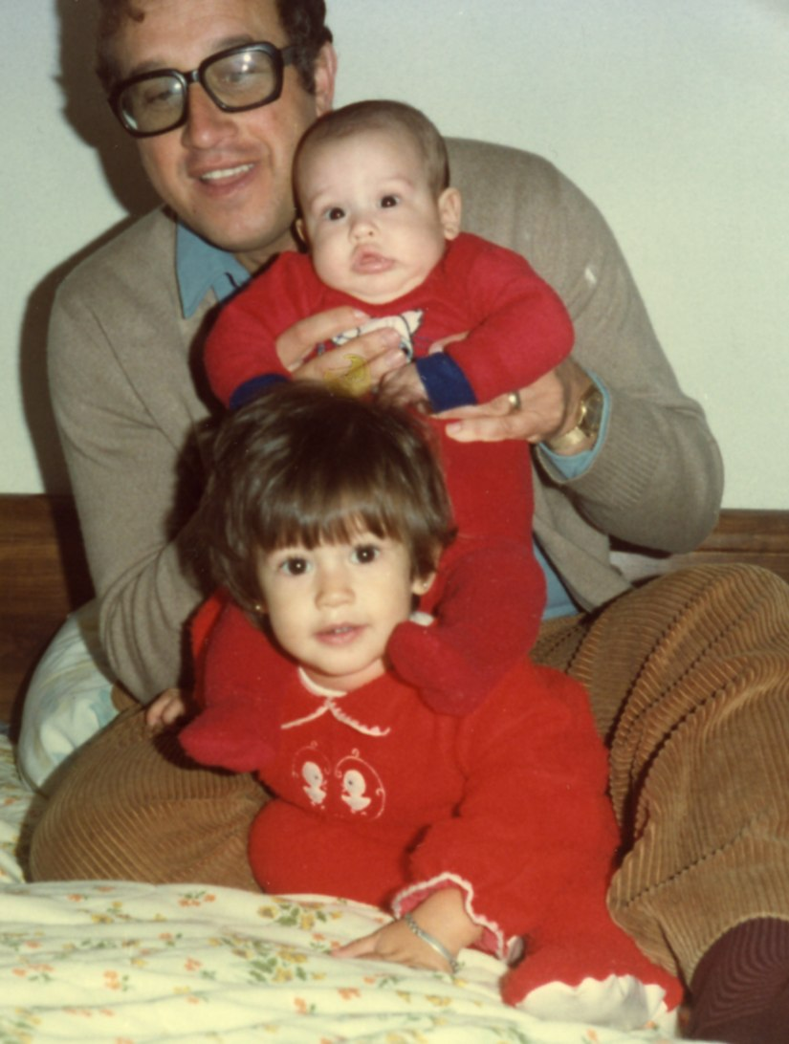

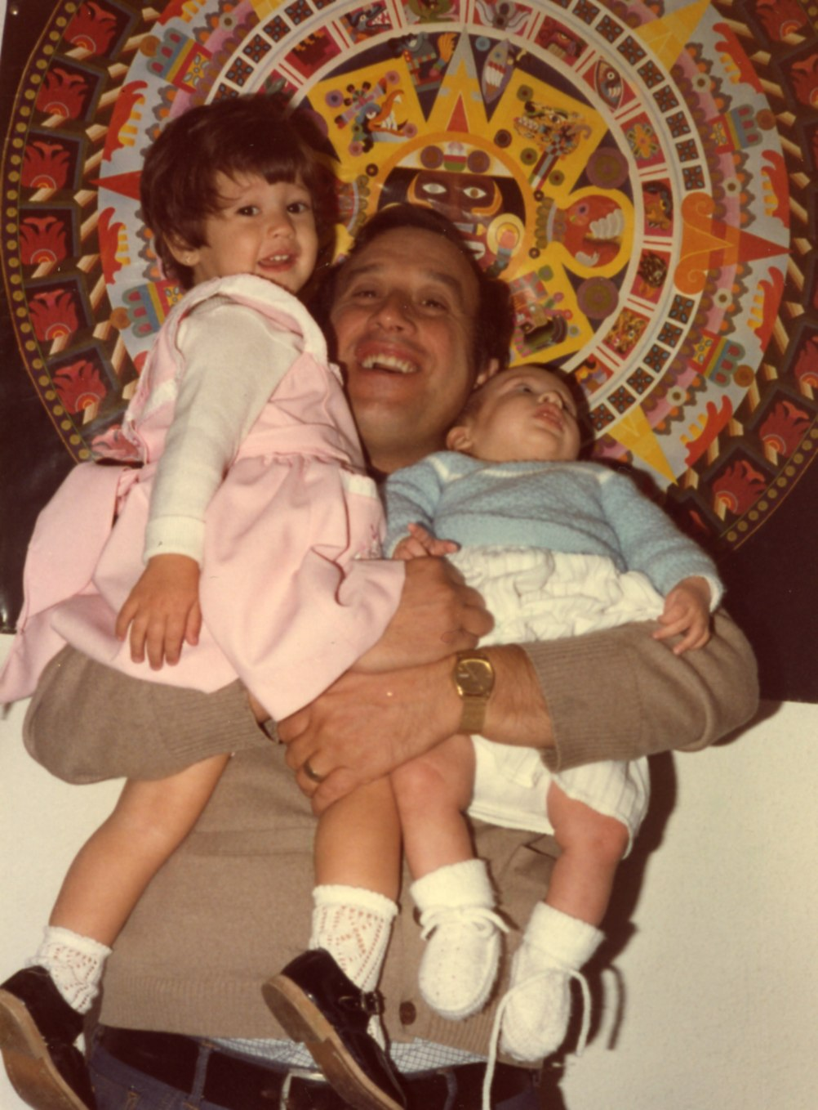

**Mis dos hijas cuando eran pequeñas.**

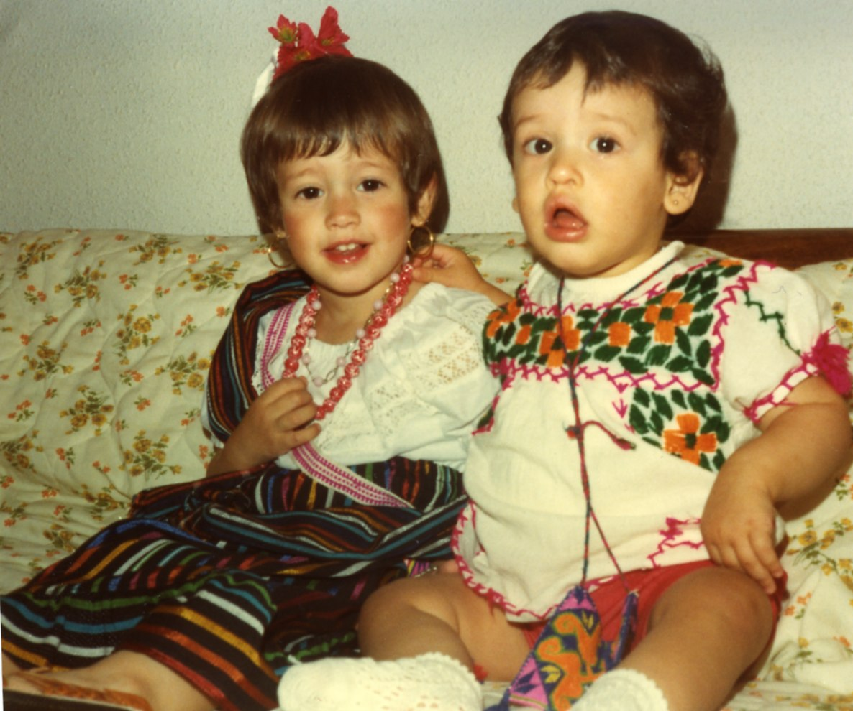

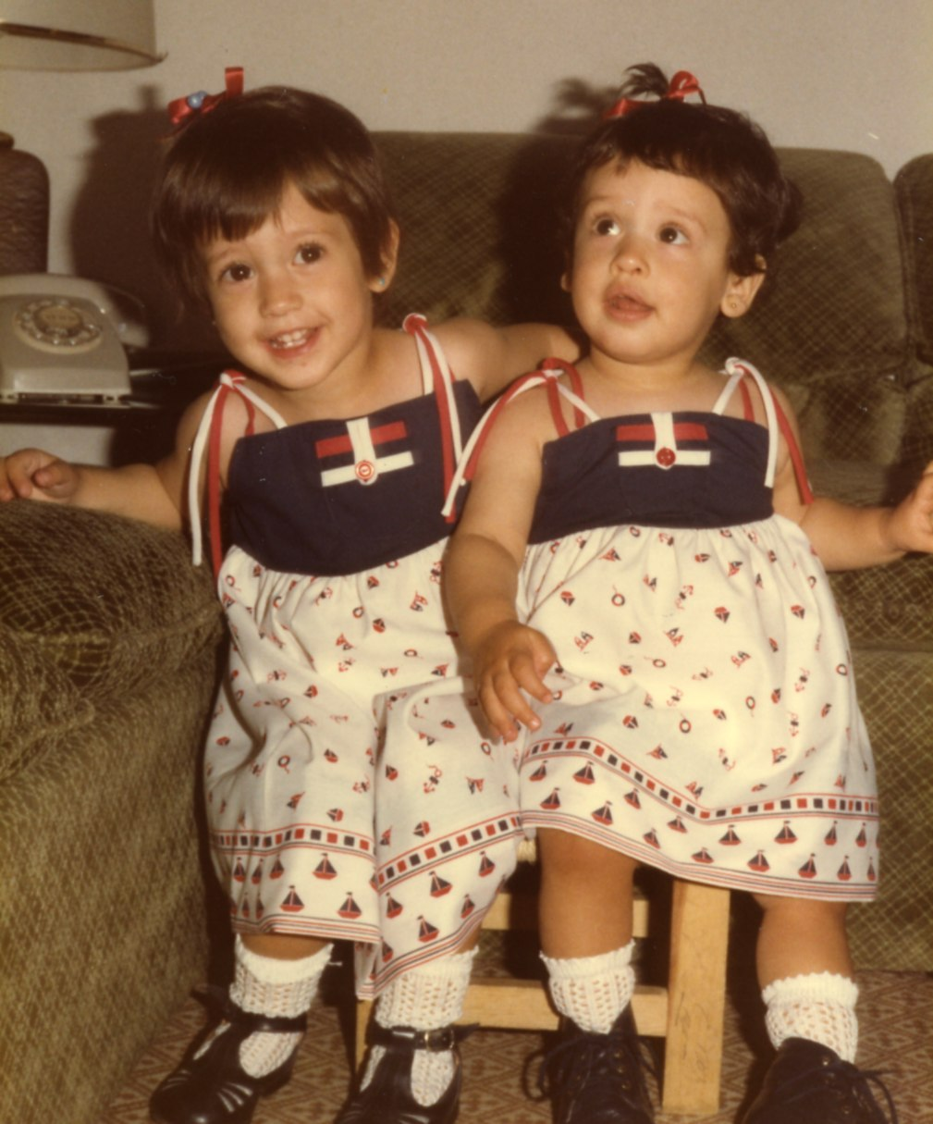

**Bautizo de mi hijo pequeño**

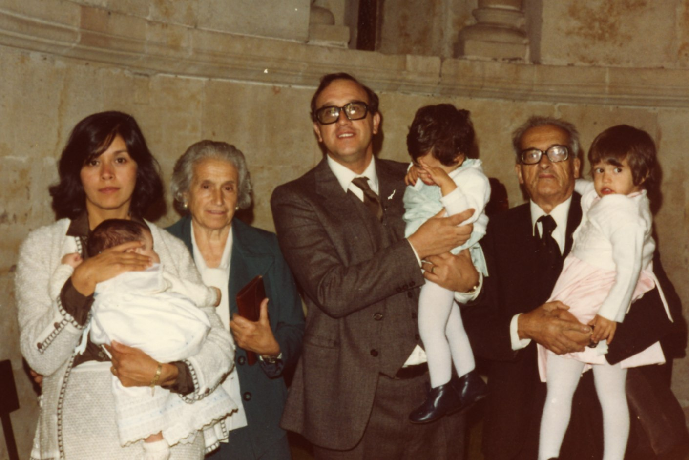

**Foto familiar.**

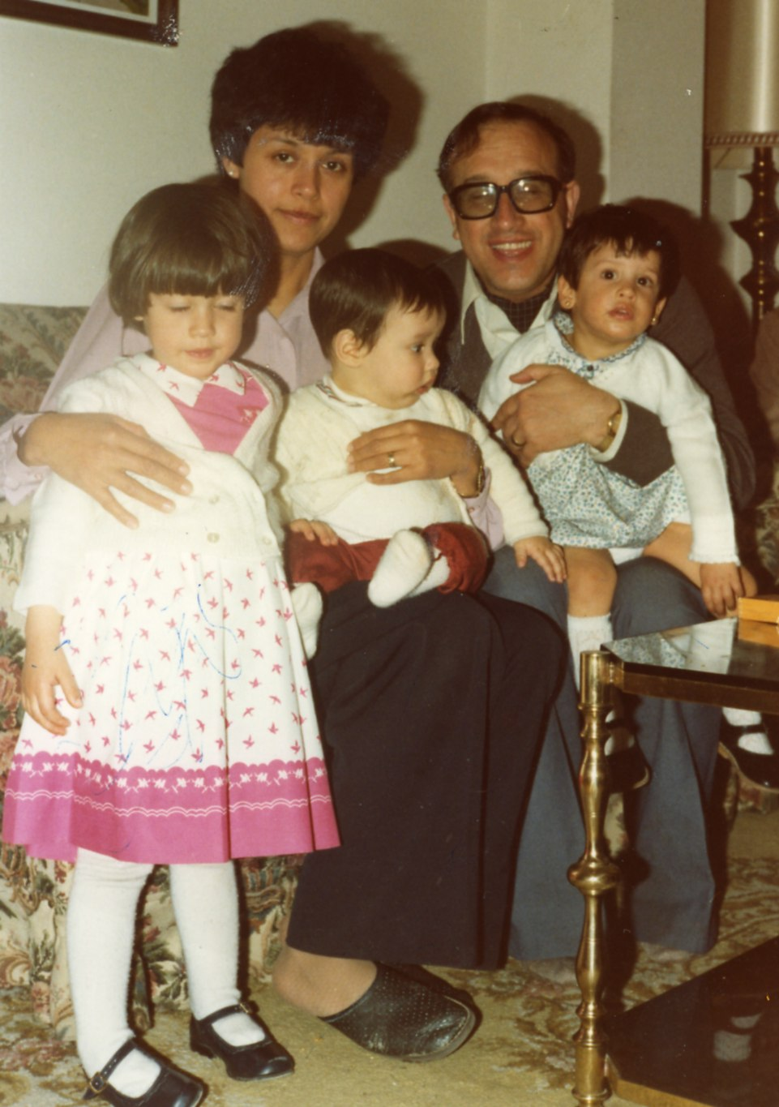

**Mis tres hijos juntos.**

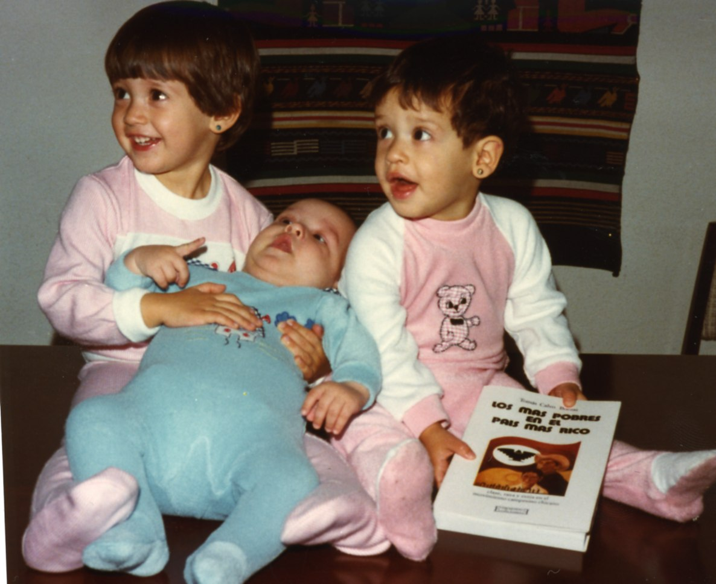

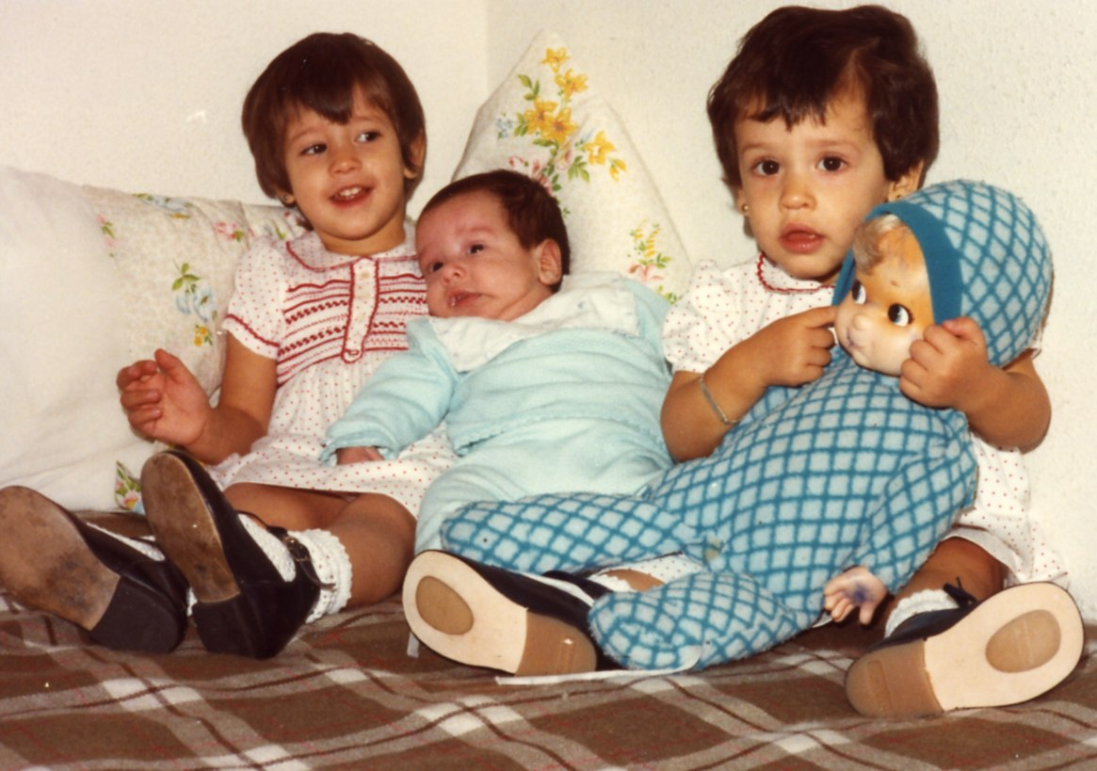

**Mis hijos en escuela de Aravaca.**

